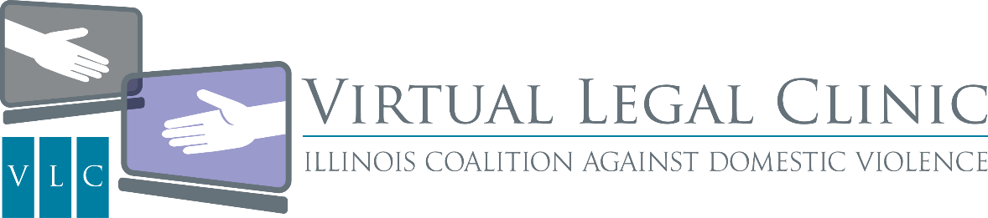

Autorización y Consentimiento para la Divulgación de Información en la Clínica Legal Virtual

Toda comunicación entre usted y el/la intercesor/a del programa de la Clínica Legal Virtual es confidencial y se encuentra protegida por al Ley contra la Violencia Doméstica de Illinois (IDVA, según sus siglas en inglés). Las únicas excepciones son abuso/descuido infantil, abuso/descuido de ancianos, abuso/descuido de un adulto con discapacidad; o si la no divulgación puede resultar en el riesgo inminente de lesiones corporales hacia alguna persona. Todo el personal está obligado a denunciar el abuso y descuido de niños, ancianos y adultos con discapacidades.

Yo,____________________________(nombre del/la sobreviviente), autorizo a ________________________
_________________________________________________________________________________________
(Intercesora Legal Virtual, Nombre del programa, número de teléfono).

Doy mi autorización con el fin de que la intercesora mencionada anteriormente pueda estar presente durante esta única consulta online con la Clínica Legal Virtual entre yo mismo/a, el/la sobreviviente y el/la abogado/a voluntario/a de la CLV. Durante la presente consulta, el/la abogado/a me brindará información y asesoramiento legal. He solicitado que mi intercesora esté presente, porque su presencia conmigo en el lugar durante la consulta online me hará sentir más cómodo/a. Entiendo que mi intercesora no hablará en mi nombre durante dicha consulta online, y que estará presente conmigo únicamente como apoyo.

Mi consulta en la Clínica Legal Virtual (VLC según sus siglas en inglés) será con:______________________________________________.
Abogado/a Voluntario de la CLV

El presente consentimiento vence: _____________ _________________
FECHA HORA

Tengo el derecho de revocar el presente consentimiento, y no se brindará ninguna información a la/s persona/s o agencia/s mencionadas anteriormente. La presencia de una intercesora durante mi consulta podría significar que estoy renunciando a la protección que ofrece la Ley contra la Violencia Domética de Illinois en cuanto a la confidencialidad y el privilegio entre abogado y cliente. En el caso de que yo revoque el presente consentimiento con posterioridad a que se lleve a cabo alguna acción, el programa CLV no brindará ninguna información adicional a la/s persona/s o agencia/s mencionadas anteriormente. Si la presente autorización tiene como fin la divulgación de información escrita, tengo el derecho a ver y a copiar la información que será divulgada. Otorgo el presente consentimiento con pleno conocimiento de la información contenida en el mismo. Firmo el presente consentimiento con pleno conocimiento de la información contenida en el mismo. He leído el presente formulario y comprendo las consecuencias de divulgar esta información.

Fecha Sobreviviente/Padre/Madre o Tutor de un hijo menor de 12 años

Fecha Testigo: Intercesora Clínica Legal Virtual

